Lesson Plan Schulung OM Ria – Modul 1
Unterlagen für Schulungsleiter
Wichtig: Stellen Sie bei Beginn der Schulung sicher, dass Sie einen Laptop dabei haben und die PP auf einem Stick. Die Referentenansicht funktioniert in der Citrix Umgebung nicht. Für einen Einstieg in die Testdatenbank (Query) benötigen Sie die Citrix Umgebung allerdings. Es lohnt sich deshalb die PP auf HDMI 2 und die Query Datenbank auf HDMI 3 aufzuschalten. Mit der Fernbedienung kann so schnell hin und her gewechselt werden.

Folie | Inhalt / Orientierungshilfe | Dauer | Anmerkungen / Hilfsmittel
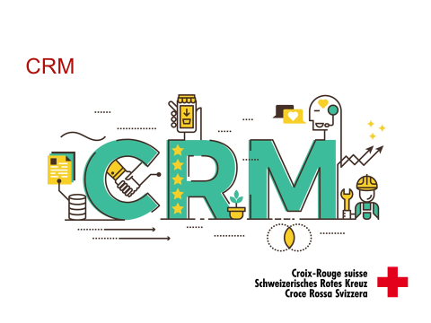 | Einleitung und willkommen heissen.  Kurze Erklärung zum Kursinhalt, was ist zu erwarten, was ist die Erwartung an Vorwissen.  Es ist das Basismodul, der Inhalt dreht sich zum einen um kleines generelles CRM Grundwissen, was ein CRM und dessen Kultur für das SRK bedeutet, wie man vom Adressmanagement zum Beziehungsmanagement gelangt, und wie dies zum Vorteil für das SRK wird.  Dieses Modul behandelt die Wichtigkeit eines ausgeprägten CRM. Wir fragen uns, was sind die Kundenbedürfnisse des 21. Jahrhunderts. (Frage in die Runde, kurze Diskussion zulassen).  Wir werfen einen kurzen Blick ins OM, aber die tatsächliche Anwendung folgt im Modul 2. Wir machen jetzt erst einen ersten Abriss der Thematik. | 1‘ | Inputs der Teilnehmenden zur Einstiegsfrage auf Flipchart festhalten.  Diese dienen im Verlaufe der Module als Leitfaden um das Narrativ anzupassen.  Am Schluss Flipcharts fotografieren und in der Crossbox für Inputs ablegen.
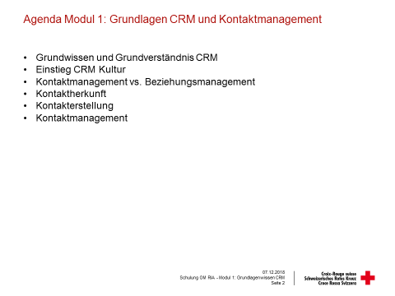 | - CRM Kultur  - Einstieg  - Übersicht OM RIA  - einfaches Adressmanagement (Kontakte erfassen, Kontaktmaske) | 1‘ | Zur Agenda anfügen, wie die Pausenregelung durch den Tag aussieht.
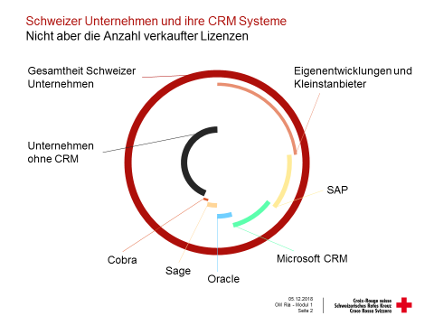 | Der Einstieg in das Thema CRM findet über die Schweizer Wirtschaft statt:  Ein Explosionsdiagramm zeigt als roten Kreis die Gesamtheit der Schweizer Unternehmen und deren CRM Systeme.  Etwas mehr als die Hälfte der Schweizer Unternehmen nutzen ein CRM. Davon der Grösste Teil (etwa 22%) nutzen eine Eigenentwicklung oder das Angebot eines Kleinst- / Nischenanbieters. Etwa 10% SAP, etwa 8% Microsoft CRM, und etwa 10% Oracle, Sage und Cobra. Knapp die Hälfte aller Unternehmen in der Schweiz nützt kein CRM. | 1-2 | Diagramm ist animiert.  KURZ!
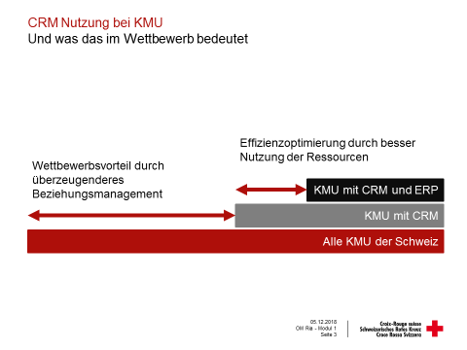 | Als kleine Animation, eine andere Veranschaulichung:  Der rote Balken zeigt alle KMU der Schweiz. Also alle Unternehmungen in der Schweiz mit weniger als 250 Angestellten.  Knapp die Hälfte (durch den grauen Balken symbolisiert) dieser KMU verwendet ein CRM für Ihre Kundenpflege. Das generiert bereits einen deutlich spürbaren Wettbewerbsvorteil gegenüber denjenigen, die kein CRM verwenden.  Knapp 30% der KMU in der Schweiz haben ihr CRM mit einem ERP gekoppelt oder integriert. Ein ERP, oder Enterprise-Resource-Planning System, hilft einer Unternehmung ihre Ressourcen zu optimieren. Das Ziel bei einem ERP ist es, den Wertschöpfungsprozess effizienter zu gestalten, und die Steuerung der entsprechenden Abläufe stetig zu optimieren. Die Nutzung beider Systeme hilft die Wirtschaftlichkeit eines Unternehmens zu steigern. | 2 | Diagramm ist animiert.  KURZ!
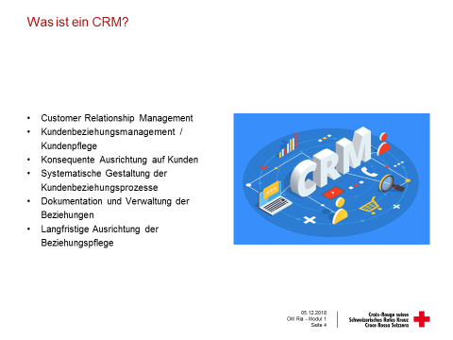 | Was ist also nun ein CRM?  CRM steht für Customer Relationship Management. Also ein System für die Pflege von Kunden und Kundenbeziehungen. Das SRK finanziert sich zu ziemlich genau einem Drittel über Kunden/Spenden.  CRM ist generell ein Managementprozess oder eine Managementphilosophie, welcher eine Unternehmung oder Organisation konsequent auf den Kunden ausrichtet. Dies passiert oft über ein Softwaresystem. Wir nennen die OM RIA (Organisations Management, Rich Internet Appliccation) CRM Software generell CRM.  Es ist ein Wechsel weg vom Produktdenken, bedeutet also, dass ein Kunde, welcher in zwei unabhängigen Sparten derselben Unternehmung einkauft, als derselbe und nicht zwei unterschiedliche Kunden wahrgenommen wird.  Die Kundenbeziehung wird dokumentiert – Man erhält die Geschichte eines Kunden, kann sich auf dessen Bedürfnisse einstellen und diese direkt ansprechen.  Es ist eine Ausrichtung auf langfristige Beziehungspflege – Kundenloyalität und Rückkehr von zahlenden Kunden ist sehr viel lukrativer, als Neukunden anzuwerben. Treue ist je länger je schwieriger zu halten. Wer seinen Kunden kennt, und auf diesen eingehen kann, Angebote massgeschneidert anbieten kann, hat grössere Chancen, die Kundenbeziehung aufrecht und lukrativ zu halten.  Der Kunde wird auch quantifizierbar, man generiert für sich also Messgrössen, und kann intern Finetuning durchführen.  Der Unterschied zwischen einer Kundendatenbank und einem CRM ist, dass die Datenbank quasi ein Adressbuch ist. Mehr nicht. Es sind statische Daten, die man auch gut in einer Excel Tabelle führen kann.  Ein CRM ist ein lebendiges System, wenn man es richtig bewirtschaftet. Man sammelt Informationen und Daten über mehrere Kanäle und kann dadurch spezialisiert auf Kunden zugehen. Das Beziehungswissen steht allen zur Verfügung, das heisst, wenn ein Kunde Kontakt aufnimmt und seine übliche Bezugsperson ist zurzeit nicht verfügbar, beginnt man trotzdem nicht von vorne. Das macht das Leben für den Kunden, wie auch die Kontaktperson einfacher, und spart sehr viel Zeit. | 5
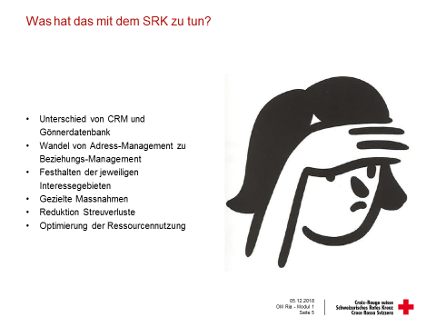 | Was bedeutet das nun im Kontext mit dem SRK? Wir sind ja keine For Profit Organisation.  Wo liegt der Unterschied eines gewissenhaft bewirtschafteten CRM und einer Gönnerdatenbank? Die Gönnerdatenbank ist genau das: eine Datenbank. Es sind Daten, die platziert werden, auf die man zurückgreifen kann. Deren Nutzbarkeit ist aber stark limitiert.  Das CRM zeigt strukturiert die Geschichte der Beziehung zwischen Gönner und SRK. Es wird aufgezeigt, welche Kampagnen Anklang fanden und somit kann entsprechend jegliche zukünftige Selektion zielgruppengerechter ausgeführt werden.  Es bedeutet also, dass ein Wandel weg vom blanken Adressmanagement und hin zum Beziehungsmanagement stattfindet. Somit wird ein Teil des Ratespiels für Selektionen eliminiert, man kann sehr viel gezielter auf Gönner zugehen. Interessegebiete, die Anklang bei spezifischen Gönnern finden, können gezielt an diese Gruppen verteilt werden. Das führt dazu, dass man Streuverluste reduzieren kann. Langfristig bedeutet das, dass man die Ressourcennutzung weiter optimieren kann. Durch eine stärkere Einbindung der Bedürfnisse, Interessen und Beziehungen unserer Gönner bedeutet das langfristig, dass bei weniger Verlusten die Mittelbeschaffung auch durch verlässlichere Spenden zweiseitig gesteigert werden kann. Und das führt zu mehr Mittel (Fundraisingeffizienz).  Ein Beispiel ist, dass bei langjährigen Gönnern, die ins Altersheim ziehen vielleicht Interesse am Angebot von E+L, sowie einer Patientenverfügung besteht. Der Gönner kann also langfristig ganzheitlich betreut werden.  Gewissenhafte CRM Pflege stellt also nicht mehr ein Mailing, eine Spende, oder das gute Gefühl einer Spende ins Zentrum. Es geht darum, einen Gönner ab der ersten Spende spezifisch einteilen zu können, und diesen gezielt ansprechen zu können. Damit braucht es weniger Kontakt, was für das SRK weniger Kosten bedeutet, führt zu weniger Streuverlusten, was für das SRK weniger Kosten bedeutet, führt aber zu mehr Treue bei Gönnern, da wir direkt ihre Interessen ansprechen. Und das führt zu mehr Spendeneinnahmen für das SRK.  Die strikte Einhaltung der Datenschutzrichtlinien sind hier aber in jedem Fall zwingend. Bei Mistritten im Datenschutz verliert das SRK unglaublich stark an Glaubwürdigkeit. | 4 | Bezug nehmen auf Betätigungsfelder der Teilnehmenden.
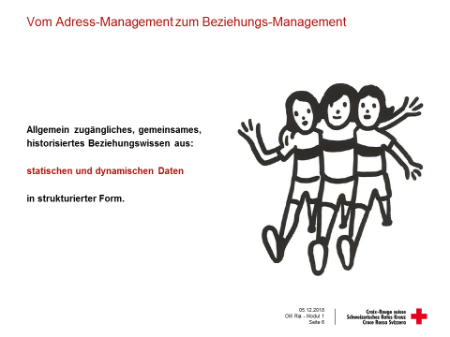 | Kurz zusammengefasst bedeutet ein CRM für das SRK:  Allgemein zugängliches, gemeinsames, historisiertes Beziehungswissen aus statischen und dynamischen Daten in strukturierter Form.  (Quasi) jeder OM Nutzer hat Zugriff auf die Daten eines Stakeholders. Das führt dazu, dass das bestehende Wissen, welche unterschiedliche Personen im SRK zum Stakeholder zusammengetragen oder erarbeitet haben, für alle einsehbar ist. Das verschafft dem SRK mit dem kompletten Wissen auf den Stakeholder zuzugehen. Bei einem Anruf muss man nicht erst die ganze Vergangenheit erarbeiten und man „kennt“ den Stakeholder bereits. Das fördert zum einen die Wertschätzung die der Stakeholder empfindet, spart aber auch viel Zeit.  Interaktionen werden im OM festgehalten, so wird die Entwicklung der Beziehung nachvollziehbar dokumentiert. Wenn die zuständige Person nun das SRK verlässt, oder eine andere Aufgabe übernimmt, ist das Wissen nach wie vor vorhanden.  Die Daten werden chronologisch erfasst. Dies hilft die Veränderung nachzuvollziehen und schliesst Verwirrungen bei aktuellen und vergangenen Interessen aus.  Die Art des Beziehungsmanagements durch ein CRM führt dazu, dass man einem Stakeholder nahtlose Angebote zur Verfügung stellen kann. Selektionen fallen einfacher aus, man kann spezialisierter und gezielter auf Stakeholder zugehen.  Diese Art der Beziehungspflege macht es möglich, dass Konversationston beibehalten werden kann, dass man weiss, wie man die Stakeholder kontaktieren soll und so ein weiter individualisiertes Angebot gestalten kann.  In Sales-Teams ist es beispielsweise oft schwierig solch geteiltes Wissen zu erhalten. Oft herrscht da die Perspektive, dass man ein Team voller Einzelkämpfer ist. Durch geteiltes Wissen können jedoch Marketingmassnahmen wesentlich gezielter entworfen und durchgeführt werden. Das führt zu einem Mehrwert aller Teammitglieder. | 3‘ | Wechsel des Wordings von Kunde / Gönner zu Stakeholder.  Bezug nehmen auf Betätigungsfelder der Teilnehmenden.
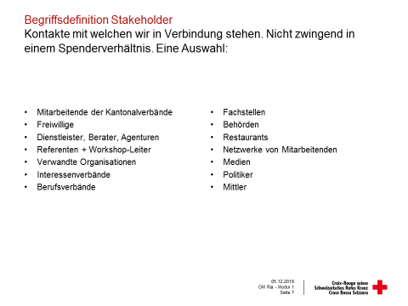 | Wir sind vom Kunden- und Gönnerbegriff weggekommen und haben sie die letzten Minuten Stakeholder genannt. Aus einem einfachen Grund. Wir sprechen nicht nur von Gönnern, sondern von einer Vielzahl Parteien, mit welchen das SRK in irgendeiner Form zusammen arbeitet. Diese stehen nicht zwingend mit uns in einem Spenderverhältnis.  Stakeholder sind in unserem Kontext alle Kontakte mit einer Interessebeziehung. Also nicht nur Gönner oder Dienstleister. Auch Personen, die nicht mehr vom SRK Kontaktiert werden wollen können als Stakeholder gelten, deren Interesse ist die Fähigkeit des SRK sie nicht mehr zu kontaktieren.  (Möglichkeit die Stakeholder vorzulesen, oder diese als Art der Reflektion von den Teilnehmenden selber aufgenommen zu haben) | 2‘ | Wechsel des Wordings von Kunde / Gönner zu Stakeholder.  Bezug nehmen auf Betätigungsfelder der Teilnehmenden.
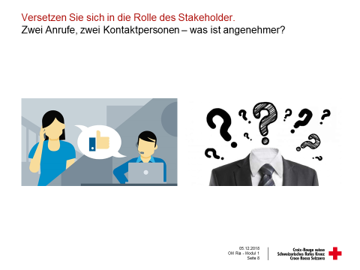 | Wenn wir den Tisch nun drehen, und wir uns in die Situation eines Stakeholders versetzen, ist hoffentlich verständlich, warum wir ein gutes CRM brauchen.  Jeder kennt die Situation, dass man bei irgendeinem Service oder Kundendienst Kontakt aufnehmen muss. Frage: Wo hast du dich zuletzt über schlechten Kundenservice aufgeregt?  Beispiel 1 ist eine Organisation ohne CRM. Man wird da vorstellig, oder ruft an. Man ist seit Jahren treuer Kunde und hat nun eine Frage oder ein Anliegen. Die Person, mit welcher man Kontakt hat, weiss von Ihnen nichts. Wie fühlen Sie sich als Kunde, wenn Sie Ihre gesamte Geschichte wieder abspulen müssen, und Ihre Kundennummer offensichtlich keinen weiteren Zweck hat?  Beispiel 2 zeigt eine Art des Beziehungsmanagements, in dem der Kundendienstmitarbeitende auf einfachem Weg die Kundengeschichte der Kundin einsehen kann. Das Verständnis ist direkt vorhanden und bezogene Angebote oder Vorlieben sind vermerkt. Wie fühlen Sie sich in dieser Situation?  Welche dieser Interaktionen hinterlässt ein besseres Gefühl? In welcher Situation wird wohl Kundentreue durch kundenorientiertes Handeln gefördert? | 4‘ | Bilder sind animiert. Rechtes erscheint zuerst.  Interaktion!  Beispiel könnte Callcenter eines Telefonanbieters sein.
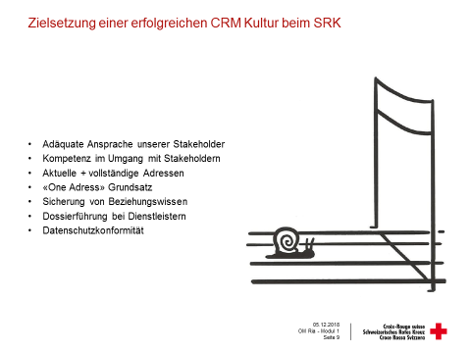 | Die Idee einer CRM-Kultur kommt also nicht von ungefähr. Was sind nun die Voraussetzungen für eine erfolgreiche, gesunde und langanhaltende CRM Kultur beim SRK? Was soll mit einer entsprechenden Kultur erreicht werden?  Jeder Stakeholder soll auf seine Interessen und Zuständigkeiten angesprochen werden. Ein Angebot zugeschnitten auf Interessen und Bedürfnisse fördert die wahrgenommene individuelle Wertschätzung. Einfach gesagt: Stakeholder, die nur per E-Mail und zu Katastrophenfällen kontaktiert werden wollen, erhalten genau nur das. Wenn dieser Stakeholder in jede Form der Kontaktaufnahme eingebunden wird, wird er je länger je mehr vergrault. Die Konsequenz ist, dass dieser Stakeholder sich einem anderen Hilfswerk zuwendet.  Angeeignetes Beziehungswissen, Vorlieben und Umgänge mit Stakeholdern ermöglichen allen im SRK auf eine ähnliche Art und Weise mit dem Stakeholder umzugehen. Man bietet den Stakeholdern nur diejenigen Angebote an, die diesen ansprechen.  Die Adresse eines Stakeholders folgt dem „One Address“ Grundsatz: Dubletten werden regelmässig kontrolliert und deren Bildung so gut als möglich verhindert (monatliche Dublettenkontrolle durch Gönnerservice). Das führt dazu, dass beim SRK jeder Stakeholder über nur einen Adressdatensatz verfügt. Diese Adresse soll gepflegt und aktuell gehalten werden. Verschiedene Erfassungen eines Stakeholders auf unterschiedlichen Produkten ist nur kontraproduktiv, da die Synchronisation von z.B. Direktmarketingmassnahmen dadurch nicht möglich ist und der Stakeholder im schlimmsten Falle mehrfach abgedeckt wird, in zu kurzen Abständen, mit Themen, die als irrelevant empfunden werden.  Das Wissen der ent-, und bestehenden Beziehung wird festgehalten. Dokumente, Briefe, E-Mails, Telefonate, etc. werden entsprechend im OM hinterlegt.  Bei Dienstleistern entspricht dies dem obenstehenden Punkt. Ausser, dass da auch das Wissen zu den individuellen Personen innerhalb des Dienstleisters wichtig ist.  Alle diese Arbeit, das komplette CRM setzt striktes Einhalten der Datenschutzrichtlinien voraus. Datenschutz wird je länger je mehr ein sehr wichtiges Thema. Der Schutz von Kontaktinformationen etc. ist enorm wichtig. Die Glaubwürdigkeit des SRK leidet beträchtlich, sollte es Misstritte mit dem Datenschutz geben. | 6. | Kürzen
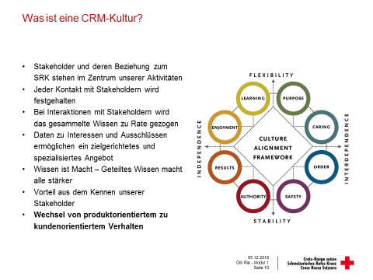 | Was also kann man sich unter dieser CRM-Kultur vorstellen?  Man kommt weg von der Idee, dass einzelne Produkte für sich selber stehen. Ein Stakeholder muss nicht auf einer Produktart sitzen bleiben, sondern kann auf unterschiedliche Produkte angesetzt werden, die sich auf dessen Interessen beziehen.  Interaktionen mit Stakeholdern werden festgehalten und entsprechende Aktionen ausgeführt. Bei folgenden Interaktionen wird das gesammelte Wissen für eine engere Betreuung zu Rate gezogen.  Der Vorteil ergibt sich aus dem Wissen um die Interessen der Stakeholder. Geteiltes Wissen rundet das Profil stärker ab, was spezialisierte und gezielte Massnahmen möglich macht. Je genauer das Wissen ist, desto genauer passen die massgeschneiderten Lösungen.  Man versucht also einem Stakeholder nicht ein bestimmtes Produkt zu verkaufen, sondern verkauft den Stakeholdern ein auf ihre Bedürfnisse abgestimmtes Produkt.  Die Kultur ergibt sich durch ein gemeinsames, stetiges Wiederholen dieser Art der Kundenbetreuung. Wenn alle am gleichen Strick ziehen wird die Nutzung des CRM zur Selbstverständlichkeit und wir können gemeinsam kompetenter auf unsere Stakeholder zugehen. | 6 | Kürzen
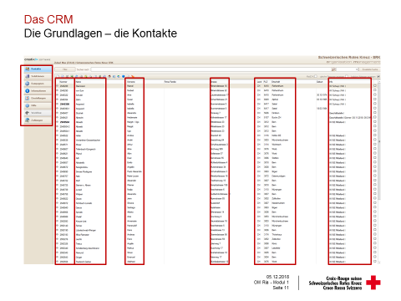 | Die Grundlage des CRM ist die vorliegende Datenmaske.  Soweit ist es eine Adressdatenbank, voll mit statischen Informationen. Jede Zeile entspricht einem Datensatz, oder anders gesagt: Jede Zeile ist ein Stakeholder.  Die erste Box zeigt die unterschiedlichen Wählbaren Arbeitsbereiche. Momentan angezeigt ist der Arbeitsbereich „Kontakte“  Die Bereiche Selektionen, Kampagnen, Einstellungen, Workflow und Zahlungen folgen in einem späteren Modul.  Die nächste Box zeigt die OM Nummer. Jeder Kontakt verfügt immer über eine OM Nummer. Diese wird automatisch generiert, wenn ein neuer Kontakt erfasst wird.  Es folgen dann Name, Vorname, Strasse, Land, Postleitzahl, Ort und eine erste Eigenschaftsansicht, mit dem Adresseigentum als erste erfasste Eigenschaft. | 2‘ | Folie ist animiert. Rote Boxen erscheinen eine per Klick von links nach rechts.
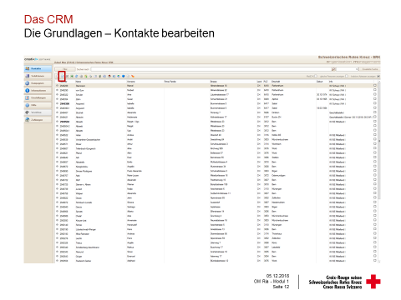 | Die wenigsten Kontakte bleiben für immer unverändert. Für eine Anpassung kann man den Kontakt entweder doppelklicken, oder man klickt auf das eingerahmte Icon. Kleines und grosses Kundenbild erwähnen. | 1‘
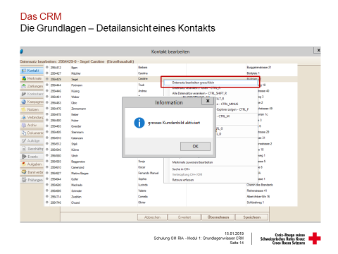 | Wenn man nun zum ersten Mal einen Kontakt öffnet erscheint das kleine Kundenbild.  Hier empfiehlt es sich, den Kontakt noch einmal zu schliessen, per Rechtsklick die Funktion grosses Kundenbild anzeigen auszuwählen und schon hat man eine wesentlich detailliertere Ansicht des Kundenbildes. | 30‘‘ | Die Schritte sind animiert.
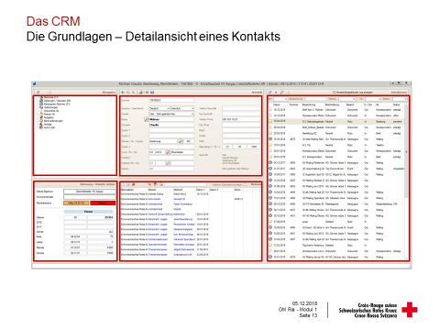 | Die ist die Detailansicht eines Kontaktes. (Namen der unterschiedlichen Felder erwähnen).  Der erste Bereich sind die Adressdetails des Kontakts. Die Details sind kurz zu erklären, entsprechend der Schulungsunterlagen.  Der zweite Bereich ist die komplette History des Kontakts, chronologisch geordnet. Der jüngste Eintrag zuoberst. Es sind sämtliche erfasste Interaktionen ersichtlich. Hier zeigt sich die gesamte Geschichte der Stakeholderbeziehung.  Der dritte Bereich zeigt die unterschiedlichen Kategorien, nach welchen der Kontakt untersucht werden kann. Merkmale zeigen erfasste Präferenzen und Möglichkeiten an, diese sind nach anklicken im vierten Bereich sichtbar.  Zahlungen zeigen detailliert welche Spenden wann und wie eingegangen sind.  Kampagnen / Aktionen zeigen in welchen Selektionen / Mailings / Kontaktaktionen der Stakeholder bereits selektioniert und kontaktier wurde.  Verbindungen zeigen, ob ein Kontakt eine ungewöhnliche persönliche Beziehung zu einem anderen Stakeholder hat. Beispielsweise wenn es der Bruder einer Bundesrätin ist.  Dokumente sind angehängte bisherige Korrespondenzen. Es können E-Mails, Bilder, Briefe, o.Ä. sein.  Notizen sind ebendies. Notizen zum Kontakt. Besonders nützlich um die in Verbindung stehenden Dokumente kurz zu erklären und zusammen zu fassen.  Aufgaben sind in diesem Kontext nicht wichtig.  Bankverbindungen müssen manuell erfasst werden. Sind in diesem Kontext nicht wichtig.  Anträge sind in diesem Kontext nicht wichtig.  Das Archiv hilft Veränderungen im Kontakt nachzuvollziehen. Alle Mutationen sind nachvollziehbar.  Der vierte Bereich ist das Anzeigefeld der im dritten Bereich gewählten Eigenschaften.  Der fünfte Bereich zeigt die Spendengeschichte des Stakeholders. Wichtig hier ist auch das Adress-Eigentum. Bei besonderen Stakeholdern wird auch der Accountmanager geführt. Generell setzt sich dann nur der Accountmanager mit diesem Stakeholder in Verbindung. | 8 | Die roten Boxen sind animiert. Die Folge ist oben Mitte, rechts, oben links, unten Mitte, links unten.  Auf 5 brechen.
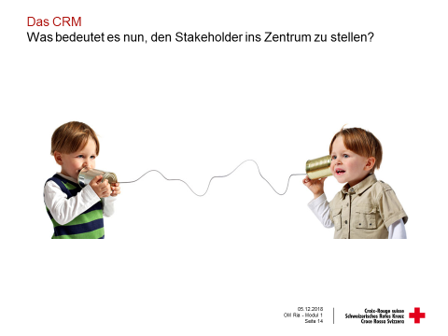 | Was heisst Kunden- / Stakeholderorientierung? – Kleine Diskussion, da es generell keine falschen Ansichten gibt. Unterschiedliche Facetten sollen hervorgehoben werden. Ideen aus unterschiedlichen Anwendungsbereichen sollen in neue Köpfe gelangen.  - Was machen wir bereits?  - Was machen wir bereits gut?  - Wo besteht Verbesserungsbedarf?  - Wo sind wir noch nicht bei Stakeholderorientierung angelangt? | 2 | Diskussion  Bei Bedarf auf Flipchart festhalten.
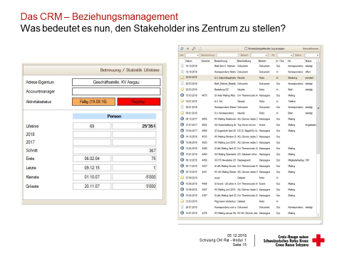 | Was bedeutet es nun den Stakeholder im Zentrum zu haben?  Im Allgemeinen geht es darum, durch Analyse des Gönnerverhaltens und entsprechenden Einsatz der Instrumente Kundenzufriedenheit und die Gönnerfrequenz durch Up- und Cross-Selling zu steigern, die Bindung der Bestandskunden mit maßgeschneiderten Aktionen zu erhalten und aus Interessenten Kunden zu machen, die sogenannte Konversion.  Langfristige Bindung und Überweisungen auf neue, passende Produkte steigern den Spendenertrag.  So kann man mit aufmerksamem Beziehungsmanagement (Bild 1) eine langfristige, ertragreiche Beziehung aufbauen, die sich über lange Zeit lohnt (Bild 2). | 1 | Sequenz ist animiert. Rechtes Bild erscheint zuerst.
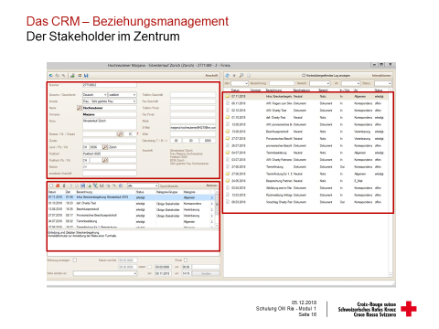 | Folgendes Beispiel zeigt die Beziehungsentwicklung mit einem relativ neuen Stakeholder, welcher nicht im Gönnerverhältnis mit dem SRK steht. Es ist ein Geschäftskontakt.  Der erste Bereich zeigt die erfassten Kontaktinformationen. Unter anderem ist ersichtlich, dass die Person als Funktion einer Firma agiert. Interessanterweise ist für diesen Stakeholder keine Telefonnummer bekannt, da diese bis zu diesem Zeitpunkt nicht kommuniziert wurde.  Der zweite Bereich zeigt die zur Beziehung erfassten Dokumente. Es handelt sich in diesem Beispiel ausschliesslich um E-Mail Verkehr, welcher durch das Outlook Plug-In hochgeladen wurden. Die meisten E-Mails erhielten zusätzlich eine Notiz, welche den Inhalt des entsprechenden Austausches kurz und knapp zusammenfasst.  Der dritte Bereich zeigt die Auswahl der Notizen als Anschauungsbeispiel, wie eine solche Notiz aussehen könnte. | 6 | Rote Boxen sind animiert. Sequenz oben Mitte, rechts, unten Mitte.  Auf 3 brechen.
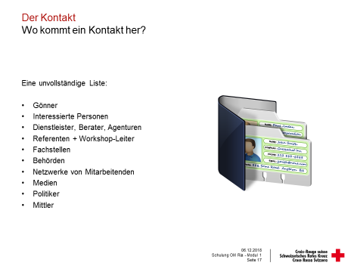 | Wenn man also die grundlegende Erfassung und Zusammensetzung eines Kontaktes kennt, stellt sich die Frage, woher die Kontakte nun tatsächlich kommen. Woher also kommen diese unzähligen Datensätze, die wir über OM Ria verwalten, und über die wir die Beziehungen zu unseren Stakeholdern pflegen?  Wichtigstes natürlich: die vielfältigen Ausprägungen von Gönnern. Dann quasi ein Flashback zur Folie mit der Auflistung möglicher Stakeholder. Die Liste ist nicht vollständig oder abschliessend.  Wichtig ist, Fremdadressen sind nicht tatsächlich Kontakte für das SRK. Da sie nur zum einmaligen Gebrauch eingemietet werden. Wenn nun eine Person aus einer Fremdadresse zum Gönner wird, wird diese Person zu einem Kontakt im OM Ria. Ein Kontakt entsteht generell erst, wenn zwischen Kontakt und SRK eine Interaktion erfolgt. | 3 | Textfeld ist animiert.  Eine kleine Inputrunde ist gefragt, bevor das Textfeld eingeblendet wird.
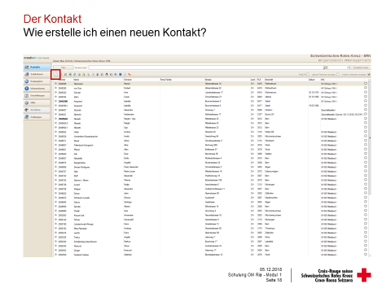 | Einen neuen Kontakt zu erstellen ist im Prinzip ziemlich einfach.  In der Kontaktmaske klickt man auf die hier eingerahmte blanke, neue Seite. |  | Folie ist animiert.
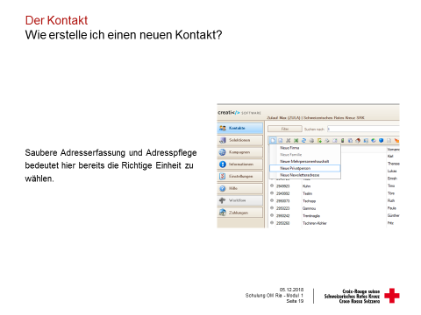 | Das Drop-down Menu welches dann erscheint ist der erste fundamentale Baustein für ein sauberes Adressmanagement:  Es gibt die vier Möglichkeiten: neue Firma, neue Privatperson,neuer Mehrpersonenhaushalt sowie die Erfassung einer Newsletteradresse (Keine Adressangaben bekannt). | 1
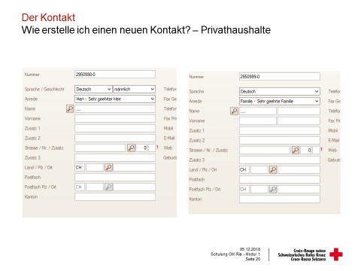 | Bei Privathaushalten mit Adresse gibt es nun also zwei Möglichkeiten:  Einzelperson oder Mehrpersonenhaushalt.  Links sehen wir die Maske für die Erfassung eines Einzelpersonenhaushalts, oder einer Einzelperson.  Man kann später zwei Einzelpersonen zu einem Mehrpersonenhaushalt zusammenlegen.  Rechts ist die Maske für einen Mehrpersonenhaushalt. In einem traditionellen Haushalt erfasst man immer die Frau links und den Mann rechts. Ansonsten gilt für die Erfassung der gleiche Grundsatz der vorsichtigen Arbeit wie bei einer Einzelperson.  Die Erfassung des Kontakts wird über das blaue Speicher-Icon abgeschlossen.  Die OM Nummer wird automatisch vom System erstellt. | 6 | Folie ist animiert. Bilder erscheinen von links nach rechts.
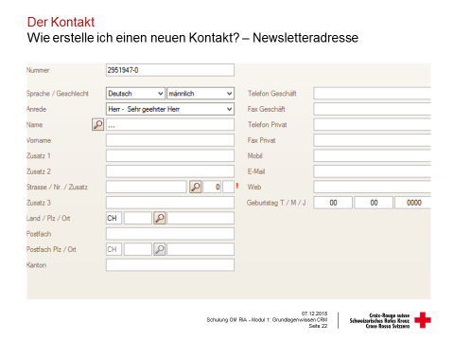 | Wir können Kontakte auch ohne Adressangaben führen und den Stakeholder per Mail oder Telefon bedienen. Wir erfassen eine Newsletteradresse folglich nur, wenn sich die Adresse nicht eruieren lässt und wir die Mailadresse kennen. Bei dieser Kontaktart ist das Feld PLZ dementsprechend nicht mehr zwingend. Dafür muss eine E-Mail Adresse erfasst werden, damit der Kontakt abgespeichert werden kann. | 1
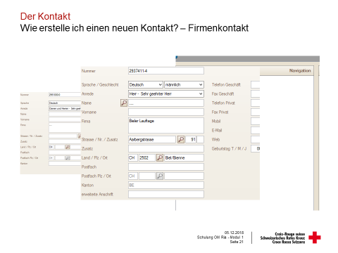 | Die Erstellung eines Firmenkontakts unterscheidet sich nur ein bisschen von einem Privathaushalt.  Als erstes wird die Firma als solche erfasst. Dazu nutzt man das Feld „Firma“, der Rest der Adresserfassung ist dieselbe. Über das Speichericon wird der Kontakt erstellt. Danach muss der Kontakt bearbeitet werden. Oben links sieht man das Icon mit der weissen Seite, dies wird genutzt um eine Person in der Firma zu erstellen. Es erscheint folgende Maske, in welcher man die spezifischen Daten einfügen kann.  Abgeschlossen wird dieser Vorgang wieder mit dem blauen Speichericon.  Firmenkontakte können auch individuell angeschrieben werden, also beispielsweise nur Kontakt „XY“ der Firma. | 1 | Folie ist animiert. Bilder erscheinen in der Reihenfolge links, rechts, mitte.
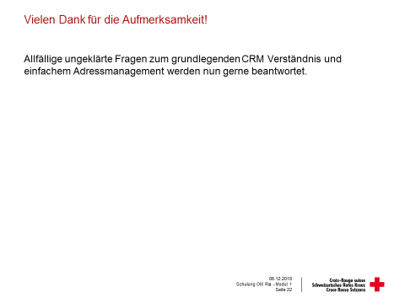 | Abschluss des Modul 1  Zeit für Diskussion und / Fragerunde lassen.  Nach der Schulung erfolgt ein Follow-up mit den Unterlagen sowie einer Umfrage. Wir sind für Anregungen und Kritik offen und freuen uns über jegliches Feedback.  Das Team Gönnerservice übernimmt fortan den First-Level Support. Second-Level über das Datenbankteam.  Neue User werden nur nach Besuchten Schulungen eröffnet. Modul 2 & 3 folgen.  Wir bedanken uns herzlich für die engagierte Mitarbeit und freuen uns auf eine gute CRM Kultur.

